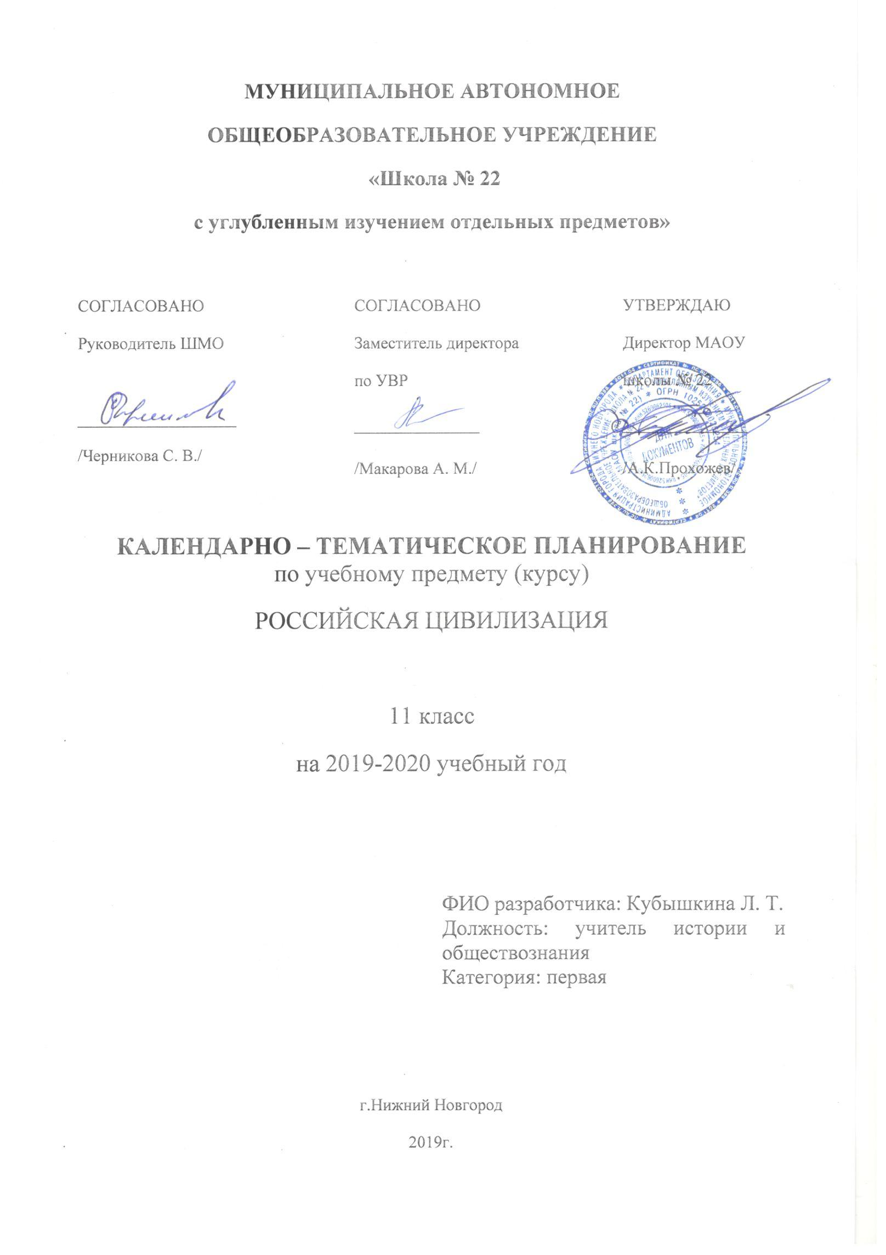

Тематическое планирование
по Российская цивилизация
Классы 11
Учитель Кубышкина Л. Т.
Количество часов по учебному плану
Всего 35 час; в неделю 1 час.
Плановых контрольных работ ______.
Для предметов естественнонаучного цикла
Плановых лабораторных работ_______________, практических работ______________
Планирование составлено на основе

Программа: Романовский В. К. Российская цивилизация // История и обществознание. Сборник элективных курсов образовательной области «Обществознание», Серия «Программно-методическое обеспечение профильного обучения». – Нижний Новгород, Нижегородский институт развития образования, 2010.

№ п/п | Тема урока | Количество часов | Дата |  | Примечание
 |  |  | плановая | скорректированная
 | Раздел 9. Россия в начале XX века.
1 | Столкновение ценностей модернизации и традиционализма | 1
2 | Русская революция 1905-1907 гг. | 1
3 | Буржуазная эволюция российского общества и самосознание | 1
4 | Итоговое занятие | 1
 | Раздел 10. Становление и развитие советской общественной системы: 1917-1953 гг.
5, 6,7 | Революция 1917 года и рождение советского общества (1917-1921 гг.) | 3
8-9 | Россия в годы Нэпа 1921-1927. | 2
10, 11, 12 | Советская модернизация: конец 1920-х – 30-е гг. | 3
13-14 | СССР накануне и в годы Великой Отечественной войны (1939-1945 гг.) | 2
15-16 | СССР в послевоенные годы (1945-1953) | 2
 | Раздел 11. Кризис и крах советской общественной системы (1953-1991)
17, 18, 19 | Советский Союз в 1953-1964 гг. | 3
20, 21, 22, 23 | СССР в 1964-1985 гг. | 4
24, 25, 26,27 | Советская перестройка и крушение советского социализма (1985- 1991). | 4
 | Раздел 12. Россия в условиях системной трансформации: конец XX начало XXI в.
28, 29, 30, 31 | Россия на этапе радикальных либеральных преобразований (1991 – 1999) | 4
32, 33, 34 | Россия в начале XXI в. | 3
35 | Итоговое повторение | 1

